Campus Life Companion – مقترح الواجهة الأمامية (مرحلة المواصلات)
Oct 15, 2026

1. الفكرة
الطالب يفتح الموقع من موبايله غالبًا وهو في الطريق، لذلك صممنا الواجهة للموبايل أولًا: ثلاث خطوات توصله من الصفحة الرئيسية إلى طريقه وتكلفته ووقته. ومن نفس المكان يعرض رحلة أو ينضم لرحلة، ويبلّغ عن مشكلة، أو يسأل الشات بوت بالعامية.
المطلوب منا في هذه المرحلة شيئان: هذا المقترح، ونموذج تفاعلي (Demo) على Figma لشكل الموقع مقسّم على جزأين. السكن خارج هذه المرحلة.

2. خريطة الصفحات
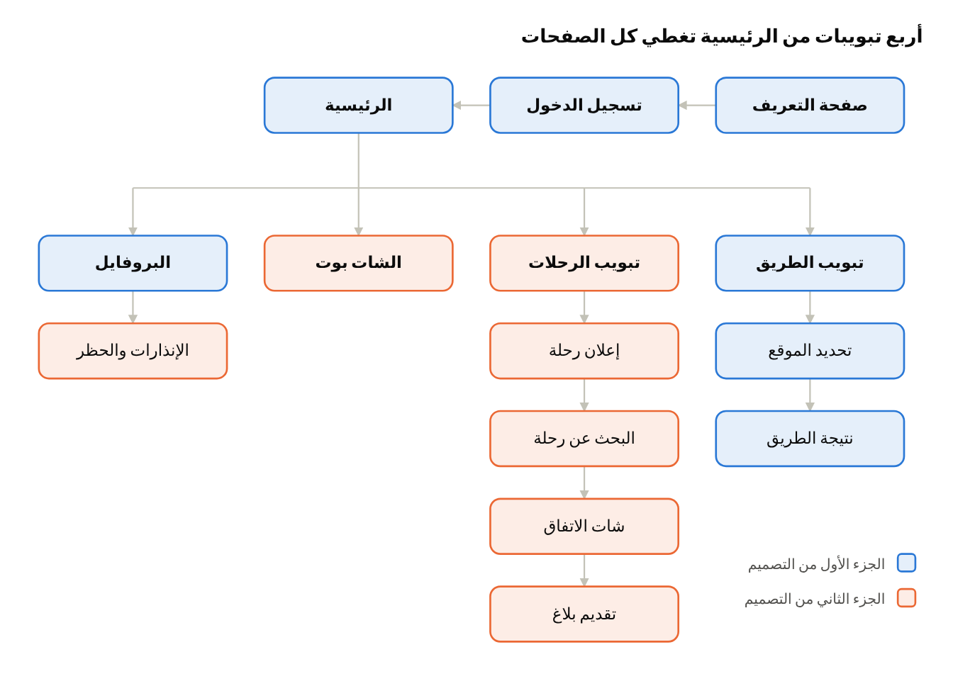
خريطة الصفحات · 14 صفحة
اللون يوضح أي جزء من الـ Demo تنتمي له كل صفحة. صفحة البلاغ تُفتح أيضًا من أي رحلة سابقة.

3. رحلة المستخدم (User Flow)
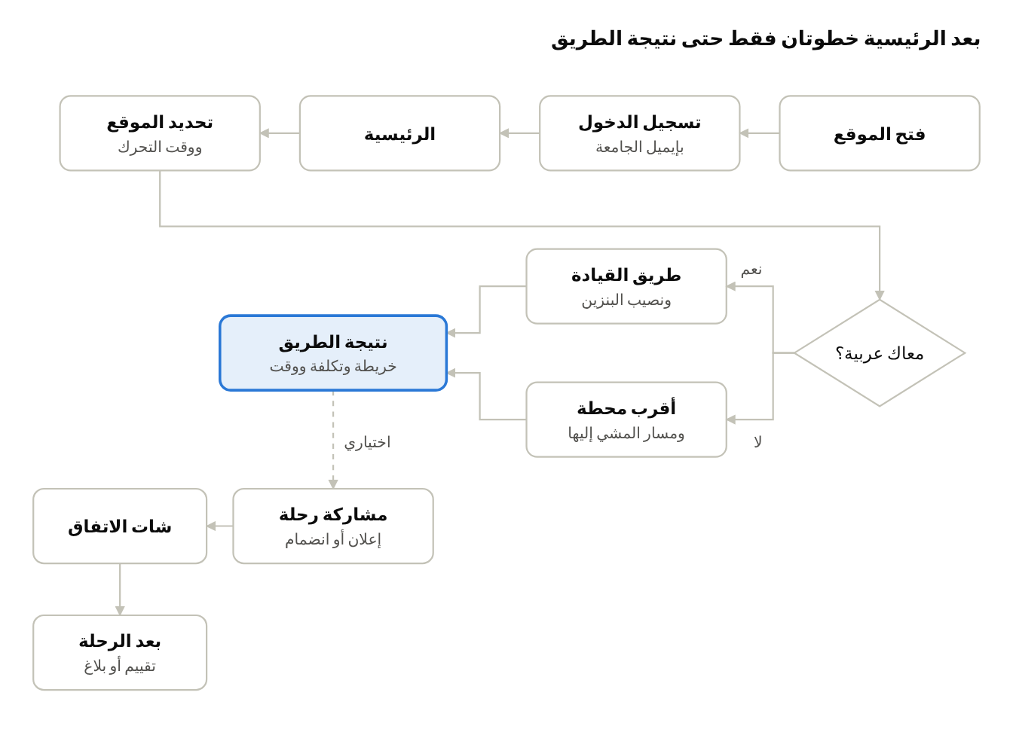
رحلة الطالب · قرار واحد
السؤال الوحيد الذي يغيّر المسار هو "معاك عربية؟"، ونحفظ إجابته في البروفايل حتى لا يُسأل كل مرة. مشاركة الرحلة خطوة اختيارية بعد النتيجة.

4. فلسفة التصميم
العنصر | قرارنا | السبب
الألوان | لون أساسي واحد مأخوذ من هوية الجامعة، وأخضر للنجاح وأحمر للتحذير فقط، والباقي رمادي | اللون يعني شيئًا: الأحمر نراه في الإنذارات والحظر فقط
الوضع الليلي | مدعوم من البداية | كثير من الطلاب يتحركون قبل الفجر أو يرجعون بالليل
الخطوط | Cairo أو IBM Plex Sans Arabic للعربي، و Inter للإنجليزي | خطوط مجانية من Google Fonts، وواضحة على الشاشات الصغيرة
اللغة | عربي من اليمين لليسار افتراضيًا، وإنجليزي بضغطة واحدة، والتصميم ينعكس تلقائيًا | نستخدم خصائص CSS المنطقية (start/end) بدل left/right حتى لا نصمم مرتين
الموبايل والديسكتوب | الموبايل أولًا (من عرض 360px)، والديسكتوب يعرض الخريطة والنتيجة جنبًا إلى جنب | أغلب الاستخدام من الموبايل أثناء الحركة
التنقل | شريط سفلي فيه 4 تبويبات: الرئيسية، الرحلات، الشات بوت، البروفايل | كل شيء على بعد ضغطة واحدة بالإبهام
سهولة الوصول | تباين ألوان بمعيار WCAG AA، وأزرار لا تقل عن 44px | القراءة في الشمس والضغط أثناء المشي

5. الـ Tech Stack
الجزء | الاختيار | لماذا
الإطار | React مع Next.js و TypeScript | الأكثر انتشارًا، والـ TypeScript يقلل الأخطاء بين الفرونت والباك
التنسيق | Tailwind CSS (يدعم RTL) | سريع في التنفيذ ومتسق مع مكونات Figma
الخرائط | Leaflet مع OpenStreetMap | مجاني، ونفس مصدر الخرائط الذي يستخدمه نموذج الطريق
الشات المباشر | Socket.IO (WebSockets) | رسائل فورية بين السائق والراكب
اللغات | next-intl | التبديل بين العربي والإنجليزي مع انعكاس الاتجاه
البيانات | TanStack Query | يخزّن نتائج الـ API ويقلل الطلبات المكررة
النسخة الموبايل | PWA | تُضاف للشاشة الرئيسية وترسل إشعارات دون تطبيق منفصل
التصميم | Figma مع مكتبة مكونات موحدة | نفس الأزرار والبطاقات في كل الصفحات
النشر | Vercel | نشر تلقائي من GitHub مع كل تعديل

6. الـ Demo على Figma
الـ Demo تفاعلي: الأزرار تنتقل بين الصفحات كأنه موقع حقيقي، بمقاس موبايل (390 × 844) مع نسخة ديسكتوب للصفحات الرئيسية.
الجزء الأول: الأساسيات وتحديد الطريق
الشاشة | ما فيها
Landing Page | ماذا تقدم المنصة في جملة، وزر التسجيل
تسجيل الدخول وإنشاء حساب | بإيميل الجامعة فقط (sut.edu.eg)، ورمز تحقق يصل على الإيميل
الرئيسية | زر "ودّيني الجامعة" الكبير، ورحلات Carpool قريبة، وآخر طريق استخدمته
البروفايل | منطقة السكن، هل معك سيارة (وبياناتها)، اللغة، والتقييم
تحديد الموقع | موقعي الحالي أو البحث عن منطقة، واختيار "معايا عربية / معنديش"، ووقت التحرك
نتيجة الطريق | خريطة عليها مسار القيادة أو مسار المشي للمحطة، وبطاقة بالتكلفة والوقت، وطرق بديلة تحتها
الجزء الثاني: الـ Carpooling والبلاغات والشات بوت
الشاشة | ما فيها
إعلان رحلة | لمن معه سيارة: نقطة البداية، المعاد، عدد المقاعد، ونصيب كل راكب محسوبًا تلقائيًا
البحث عن رحلة | قائمة بالرحلات القريبة مرتبة حسب المسافة والموعد، وزر طلب الانضمام
شات الاتفاق | محادثة بين السائق والراكب مع مشاركة نقطة الالتقاء على الخريطة، وزر تأكيد الرحلة
تقديم بلاغ | اختيار الفئة، ووصف قصير، وإرفاق صورة أو فيديو اختياري
الإنذارات والحظر | حالة الحساب، وسبب الإنذار أو الحظر ومدته، وزر تظلم
الشات بوت | محادثة بالعامية بسيناريو "أنا في الهرم وعايز أوصل الجامعة"، والرد بطاقة طريق تفتح الخريطة

7. الربط مع الـ Backend والـ AI
الواجهة لا تحسب شيئًا بنفسها: كل رقم تعرضه يأتي من الـ Backend، الذي يستدعي نماذج الـ AI.
الشاشة | الطلب | النموذج خلفه
نتيجة الطريق | /ai/route ثم /ai/estimate | نموذج الطريق ثم التكلفة والوقت
إعلان رحلة | /ai/estimate | نصيب كل راكب من البنزين
تقديم بلاغ | /ai/report | نموذج البلاغات
الشات بوت | /ai/chat | الشات بوت، وهو يستدعي الطريق والتكلفة
شات الاتفاق | WebSocket مباشرة مع الـ Backend | لا يوجد
أثناء انتظار النتيجة نعرض هيكل الصفحة (Skeleton) بدل شاشة فارغة، ولو فشل الطلب نعرض آخر طريق محفوظ مع رسالة واضحة.

